成 绩 评 定 表
学生姓名 |  | 宁高聪 | 班级学号 | 1503130115
专 业 |  | 网络工程 | 课程设计题目 | 多功能加密应用软件
评  语 | 组长签字：
成绩
日期 | 2018 年 1月 11日

课程设计任务书
学 院 | 信息科学与工程学院 |  | 专 业 |  | 网络工程
学生姓名 | 宁高聪 |  | 班级学号 |  | 1503130115
课程设计题目 | 多功能加密应用软件
实践教学要求与任务:
1.任务描述
通过JAVA编程实现移位密码、仿射密码、维吉尼亚密码和置换密码。
2.具体要求
(1) 掌握密码学基础中古典加密体制的几种算法
(2) 了解并掌握古典加密算法的原理与实现
(3) 了解古典算法的特性及加解密规则

工作计划与进度安排:

第一阶段：开题，确定算法。
第二阶段：设计代码，调试程序。
第三阶段：书写设计报告。
第四阶段：程序验收、答辩。

指导教师：  2018 年 1月 2日 |  | 专业负责人：  2018 年 1月 2日 |  | 学院教学副院长：  2018 年 1月 2日

摘 要

本次设计是一个简易的多功能加密软件，可以实现移位密码、仿射密码、维吉尼亚密码和置换密码四种加密方式对文本的加密或解密，使用Java语言实现加密处理，HTML作为前台为用户提供操作界面，并使用了bootstrap框架对界面进行了美化，为用户提供了友好的交互方式。

关键词 古典加密；Java；JSP
目 录
1 课程设计内容 2
1.1 课程设计题目 2
1.2 课程内容及设计要求 2
2 课程设计原理 2
2.1 古典加密相关知识 2
3 总体方案设计 2
3.1 设计流程图 2
3.2 关键模块及代码实现 2
4 系统运行结果与分析 2
5 总结 2
参考文献 2

1 课程设计内容

课程设计题目
多功能加密应用软件

课程内容及设计要求
(1) 掌握密码学基础中古典加密体制的几种算法
(2) 了解并掌握古典加密算法的原理与实现
(3) 了解古典算法的特性及加解密规则

2 课程设计原理

2.1 古典加密相关知识
加密：将明文按固定长m分组，即每行m个字母，在密钥控制下按某一顺序交换列，最后按列优先的顺序依次读出，即产生了密文。解密：逆过程。以下是几种古典加密算法简要说明：
- 置换密码
把明文中的字母重新排列，字母本身不变，但其位置改变了，这样编成的密码称为置换密码。置换密码是把明文中的字母顺序倒过来，然后截成固定长度的字母组作为密文。
- 代换密码
代换密码是指先建立一个替换表，加密时将需要加密的明文依次通过查表，代换为相应的字符，明文字符被逐个替换后，生成无任何意义的字符串，即密文，代换密码的密钥就是其代换表 。
代换密码是将明文中的字符替代成其他字符。
- 多表代换密码
单表代替密码的安全性不高，一个原因是一个明文字母只由一个密文字母代替。可以利用频率分析来破译。故产生了更为安全的多表代换密码，即构造多个密文字母表，在密钥的控制下用以一系列代换表依次对明文消息的字母序列进行代换。著名的多表代替密码有Vigenere密码等。

3 总体方案设计

3.1 设计流程图
界面流程图如图3.1所示，用户可以在加密界面自由选择加密方式或者解密，然后输入文本和密钥，点击提交后后台获取用户输入的内容，根据用户的选择转到相应的模块处理，处理完成后将结果传递回前台展示。
图3.1 设计流程图
开始
选择加密方式
选择加密或者解密
输入文本和密钥
后台处理获取结果
结束
前台展示结果

关键模块及代码实现
3.2.1 界面设计模块
界面设计使用HTML进行设计，共分为两个界面，分别为加密和结果的界面，加密界面使用了表单来供用户输入信息，表单包括两个下拉菜单和两个输入框，输入完成后通过提交按钮提交输入的信息。结果显示界面使用表格来显示，第一行是标题，第二行是本次加密或解密的结果，之后几行则是历史操作的信息。同时在列中输出了操作类型，加密文本，操作结果等信息。

加密界面代码
<%@ taglib prefix="c" uri="http://java.sun.com/jsp/jstl/core" %>
<%@ page contentType="text/html;charset=UTF-8" language="java" %>
<html>
<head>
<title>加密</title>
<!-- 最新版本的 Bootstrap 核心 CSS 文件 -->
<link rel="stylesheet"
type="text/css"
href="https://cdn.bootcss.com/bootstrap/3.3.7/css/bootstrap.min.css"
integrity="sha384-BVYiiSIFeK1dGmJRAkycuHAHRg32OmUcww7on3RYdg4Va+PmSTsz/K68vbdEjh4u"
crossorigin="anonymous">
<script
src="http://code.jquery.com/jquery-3.2.1.min.js"
integrity="sha256-hwg4gsxgFZhOsEEamdOYGBf13FyQuiTwlAQgxVSNgt4="
crossorigin="anonymous"></script>
</head>
<body>
<script type="text/javascript">
$(document).ready(function (value) {
var text = "${text}";
if (text.trim() === "") {
console.log("null");
} else {
console.log("not null");
$("#text").attr("value", text);
}
})
</script>
<br><br><br>
<div class="row">
<div class="col-xs-4 col-sm-4 col-md-4 col-lg-4">
</div>
<div class="col-xs-4 col-sm-4 col-md-4 col-lg-4">
<nav class="navbar navbar-default">
<div class="container-fluid">
<!-- Brand and toggle get grouped for better mobile display -->
<div class="navbar-header">
<a class="navbar-brand" href="/encrypt"><p class="text-primary">加密</p></a>
</div>
<div class="collapse navbar-collapse" id="bs-example-navbar-collapse-1">
<a class="navbar-brand" href="/result">结果</a>
</div>
</div>
</nav>
</div>
<div class="col-xs-4 col-sm-4 col-md-4 col-lg-4">
</div>
</div>
<div><br><br><br><br><br></div>
<div class="row">
<div class="col-xs-4 col-sm-4 col-md-4 col-lg-4"></div>
<div class="col-xs-4 col-sm-4 col-md-4 col-lg-4">
<form class="form-horizontal" action="/encrypt" method="post">
<div class="form-group">
<label class="col-md-3 control-label">加密方式</label>
<div class="col-md-9">
<select class="form-control" name="type" onclick="selectItem(this)">
<option value="0" selected>请选择</option>
<c:forEach items="${types}" step="1" var="item">
<option value="${item.order}" >${item.note}</option>
</c:forEach>
</select>
</div>
</div>
<div class="form-group">
<label class="col-md-3 control-label">加密|解密</label>
<div class="col-md-9">
<select class="form-control" name="actionType" onclick="selectEncryptType(this)">
<option value="0" >加密</option>
<option value="1" >解密</option>
</select>
</div>
</div>
<div class="form-group">
<label for="text" id="text_label" class="col-md-3 control-label">明文</label>
<div class="col-md-9">
<input name="text" class="form-control" id="text" placeholder="明文">
</div>
</div>
<div class="form-group" id="tip_group" style="display: none">
<div class="col-xs-3 col-sm-3 col-md-3 col-lg-3">
</div>
<div class="col-xs-9 col-sm-9 col-md-9 col-lg-9">
<c:forEach items="${types}" step="1" var="item">
<div id="tip${item.order}" class="alert alert-info" style="display: none">${item.keyTip}</div>
</c:forEach>
</div>
</div>
<div class="form-group" id="key_group">
<label for="key" id="key_label" class="col-md-3 control-label">密钥</label>
<div class="col-md-9">
<input name="key" class="form-control" id="key" placeholder="密钥">
</div>
</div>
<div class="form-group">
<div class="col-xs-6 col-sm-6 col-md-6 col-lg-6"></div>
<div class="col-xs-2 col-sm-2 col-md-2 col-lg-2">
<button type="submit" id="submit" class="btn btn-primary">加密</button>
</div>
<div class="col-xs-4 col-sm-4 col-md-4 col-lg-4"></div>
</div>
</form>
</div>
<div class="col-xs-4 col-sm-4 col-md-4 col-lg-4"></div>
</div>
<script type="text/javascript">
function selectItem(select) {
var index = select.selectedIndex;
console.log(index);
<c:forEach items="${types}" var="item">
var $tip = $("#tip" + ${item.order});
if (index === ${item.order}) {
$("#tip_group").css("display", "block");
$tip.css("display", "block");
} else {
console.log(index === ${item.order});
console.log("order: " + ${item.order});
$tip.css("display", "none");
}
</c:forEach>
}
function selectEncryptType(select) {
var index = select.selectedIndex;
var $submit = $("#submit");
var $text = $("#text");
var $plaintext_label = $("#plaintext_label");
if (index === 1) {
$submit.text("解密");
$plaintext_label.text("密文");
$text.attr("placeholder", "密文");
} else {
$submit.text("加密");
$plaintext_label.text("明文");
$text.attr("placeholder", "明文");
}
}
</script>
</body>
</html>

结果显示界面主要代码
<table class="table table-hover">
<thead>
<tr>
<th>#</th>
<th>加密类型</th>
<th>状态</th>
<th>文本</th>
<th>密钥</th>
<th>结果</th>
</tr>
</thead>
<tbody>
<tr class="success">
<td>${info.id}#解析结果</td>
<td>${info.eType.note}#${info.actionType == 0 ? "加密" : "解密"}</td>
<td>${info.success ? "成功" : "失败"}</td>
<td>${info.text}</td>
<td>${info.key}</td>
<td>${info.actionType == 0 ? info.ciphertext : info.plaintext}</td>
</tr>
<tr class="active">
<td>#</td>
<td>#</td>
<td>#</td>
<td>#</td>
<td>#</td>
<td>#</td>
</tr>
<c:forEach items="${infoList}" begin="0" end="${infoList.size()}" step="1" var="item">
<tr class="info">
<td>${item.id}</td>
<td>${item.eType.note}#${item.actionType == 0 ? "加密" : "解密"}</td>
<td>${item.success ? "成功" : "失败"}</td>
<td>${item.text}</td>
<td>${item.key}</td>
<td>${item.actionType == 0 ? item.ciphertext : item.plaintext}</td>
</tr>
</c:forEach>
</tbody>
</table>
3.2.2 后台流程控制模块
后台处理模块使用Spring MVC，通过拦截器拦截从前台到达的请求，在控制器中进行处理后将结果回传到前台。

开始

通过表单录入信息
后台获取输入的信息
将输入的信息加以处理后返还到前台
前台显示数据
结束

图3.1设计流程图
模块实现代码
@Controller
public class EncryptController implements IGson {
private IEncrypter encrypter;
/**
* 储存加密结果的集合
*/
private static List<Info> resultList = new ArrayList<>();
private static int count = 0;
/**
* 转到结果界面
* @return
*/
@RequestMapping(value = "/result", method = RequestMethod.GET)
public ModelAndView show(Model m) {
ModelAndView mav = new ModelAndView("result");
mav.addObject("infoList", resultList);
return mav;
}
/**
* 转到加密界面，加密后转到结果界面
* @param info 表单信息
*/
@RequestMapping(value = "/encrypt", method = {RequestMethod.POST, RequestMethod.GET})
public ModelAndView view(HttpServletRequest request, @ModelAttribute("info") Info info){
String path_result = "result";
String path_encrypt = "encrypt";
ModelAndView mav = new ModelAndView();
System.out.println("info: " + gson.toJson(info));
String type = info.getType();
String key = info.getKey();
//设置初始状态为成功
info.setSuccess(true);
if (type == null || "0".equals(type)) {
mav.setViewName(path_encrypt);
mav.addObject("types", EType.types);
System.out.println("====================");
return mav;
}
try {
//开始加密过程
switch (type) {
case "1":
encrypter = new Shifting(Integer.parseInt(key));
break;
case "2":
encrypter = new Replacement(parseStringToIntArr(key));
break;
case "3":
encrypter = new Vigenere(parseStringToIntArr(key));
break;
case "4":
int[] keyArr = parseStringToIntArr(key);
if (keyArr == null || keyArr.length < 2) {
throw new IllegalArgumentException("密钥长度非法");
} else {
encrypter = new AffineCipher(keyArr[0], keyArr[1]);
}
break;
}
if (encrypter == null) {
encrypter = new ErrorEncrypter(ErrorEncrypter.ERROR_NULL_KEY);
info.setSuccess(false);
info.setMsg("密钥不合法");
}
} catch (Exception e) {
// e.printStackTrace();
info.setSuccess(false);
encrypter = new ErrorEncrypter("密钥不合法");
}
String ciphertext = "";
String plaintext = "";
if (info.getText() == null || "".equals(info.getText())) {
info.setSuccess(false);
encrypter = new ErrorEncrypter("未输入明文");
}
try {
if ("1".equals(info.getActionType())) {
//解密
plaintext = encrypter.decode(info.getText());
} else {
//加密
ciphertext = encrypter.encrypt(info.getText());
}
} catch (IllegalArgumentException e) {
plaintext = ciphertext = e.getMessage();
}
System.out.println("ciphertext: " + ciphertext);
info.setPlaintext(plaintext);
info.setCiphertext(ciphertext);
info.setId(count++);
info.seteType(EType.get(Integer.parseInt(info.getType())));
resultList.add(info);
mav.addObject("info", info);
mav.addObject("infoList", resultList);
System.out.println(gson.toJson(resultList));
mav.setViewName(path_result);
System.out.println("====================");
return mav;
}
private int[] parseStringToIntArr(String key) {
String[] keySplit;
int[] keyArr;
keySplit = key.split(" ");
keyArr = new int[keySplit.length];
for (int i = 0; i < keySplit.length; i++) {
try {
keyArr[i] = Integer.parseInt(keySplit[i]);
} catch (NumberFormatException e) {
return null;
}
}
return keyArr;
}
}

3.2.3 加密模块
加密模块设计了IEncrypter接口，接口中有加密和解密的方法，具体的操作类通过实现IEncrypter接口并实现相应的方法来进行加密或解密操作。

接口定义类
public interface IEncrypter {
default String encrypt(String plaintext) {
return encrypt(plaintext.toCharArray());
}
String encrypt(char[] plaintext);
default String decode(String ciphertext) {
return decode(ciphertext.toCharArray());
}
String decode(char[] ciphertext);
}

维吉尼亚加密类
public class Vigenere implements IEncrypter {
private final int[] key;
public Vigenere(int[] k) {
if (k == null || k.length == 0) {
throw new IllegalArgumentException("密钥不能为空");
}
this.key = k;
}
@Override
public String encrypt(char[] plaintext) {
for (int i = 0; i < plaintext.length; ) {
//按密钥长度分组加密
for (int j = 0; j < key.length; j++) {
if ((i + j) >= plaintext.length) {
return String.valueOf(plaintext);
}
char c = CharAndNumber.numberToChar((CharAndNumber.charToNumber(plaintext[i + j]) + key[j]) % 26);
plaintext[i + j] = c;
}
//跳过已经加密过的数据
i += key.length;
}
return String.valueOf(plaintext);
}
@Override
public String decode(char[] ciphertext) {
for (int i = 0; i < ciphertext.length; ) {
//按密钥长度分组加密
for (int j = 0; j < key.length; j++) {
if ((i + j) >= ciphertext.length) {
return String.valueOf(ciphertext);
}
int n = (CharAndNumber.charToNumber(ciphertext[i + j]) - key[j]) % 26;
n = n < 0 ? n + 26 : n;
char c = CharAndNumber.numberToChar(n);
ciphertext[i + j] = c;
}
//跳过已经加密过的数据
i += key.length;
}
return String.valueOf(ciphertext);
}
}
仿射密码加密类
public class AffineCipher implements IEncrypter {
private int keyA;
private int keyB;
private int gcdKeyA;
public AffineCipher(int kA, int kB) {
this.keyA = kA;
this.keyB = kB;
gcdKeyA = gcd(kA);
if (gcdKeyA == 0) {
throw new IllegalArgumentException("密钥A不合法");
}
}
@Override
public String encrypt(char[] text) {
final int length = text.length;
ArrayList<Character> list = new ArrayList<>(length);
for (int i = 0; i < length; i++) {
list.add(text[i]);
}
for (int i = 0; i < length; i++) {
//字符转换成0-25的数字
int plaintext = CharAndNumber.charToNumber(list.get(i));
int ciphertext = (keyA * plaintext + keyB) % 26;
list.set(i, CharAndNumber.numberToChar(ciphertext));
}
StringBuilder result = new StringBuilder();
for (Character character : list) {
result.append(character);
}
return result.toString();
}
@Override
public String decode(char[] text) {
final int length = text.length;
ArrayList<Character> list = new ArrayList<>(length);
for (int i = 0; i < length; i++) {
list.add(text[i]);
}
for (int i = 0; i < length; i++) {
//字符转换成0-25的数字
int plaintext = CharAndNumber.charToNumber(list.get(i));
int ciphertext = (plaintext - keyB) * gcdKeyA % 26;
ciphertext = ciphertext < 0 ? ciphertext + 26 : ciphertext;
list.set(i, CharAndNumber.numberToChar(ciphertext));
}
StringBuilder result = new StringBuilder();
for (Character character : list) {
result.append(character);
}
return result.toString();
}
private int gcd(int keyA) {
for (int i = 0; i < 26; i++) {
if (i * keyA % 26 == 1) {
return i;
}
}
return 0;
}
}

系统运行结果与分析
- 加密运行结果
加密界面如图4.1所示,界面中的四个输入框，第一个输入框可以选择需要使用的加密类型；第二个输入框可以选择进行的是加密还是解密；第三个则是输入的文本，如果是加密，就输入明文，如果是解密，则输入密文；第四个输入框输入密钥；输入完成后点击加密按钮，即可进行操作。

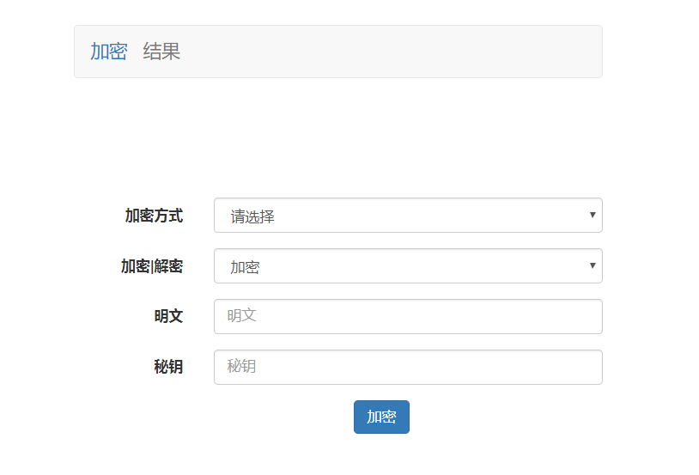
图4.1 初始加密界面
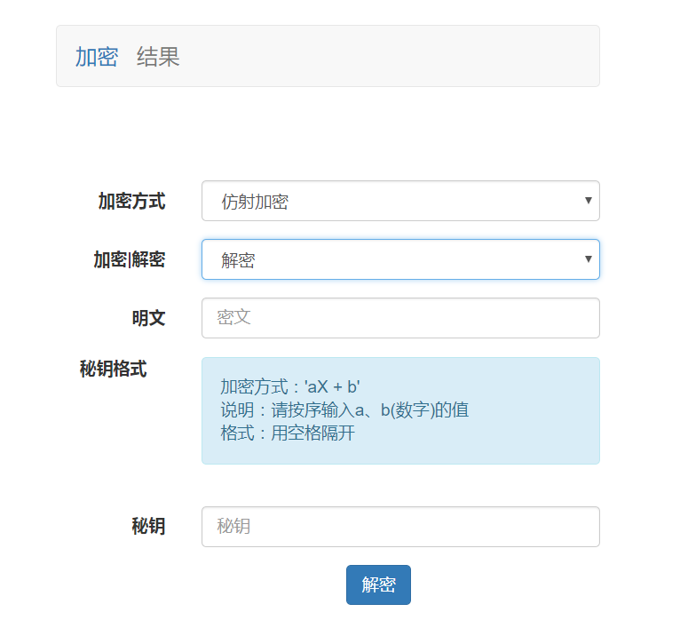

图4.2 仿射解密界面

（2）加密结果界面
加密结果如图4.2所示：加密结果的显示不仅显示了当前加密的结果，并且显示了历史加密的结果，显示值全为#的一行将当前结果与历史结果分隔开，其余每一行显示一个加密的数据信息。第一列显示的是序列号码，第二列显示加密或者解密及操作类型，第三列显示加密的状态，第四列为需要操作的文本，第五列是使用的密钥，第六列则是最终的结果，如果是加密，结果就显示密文，解密结果则显示明文，如果出现错误，结果将显示错误信息。

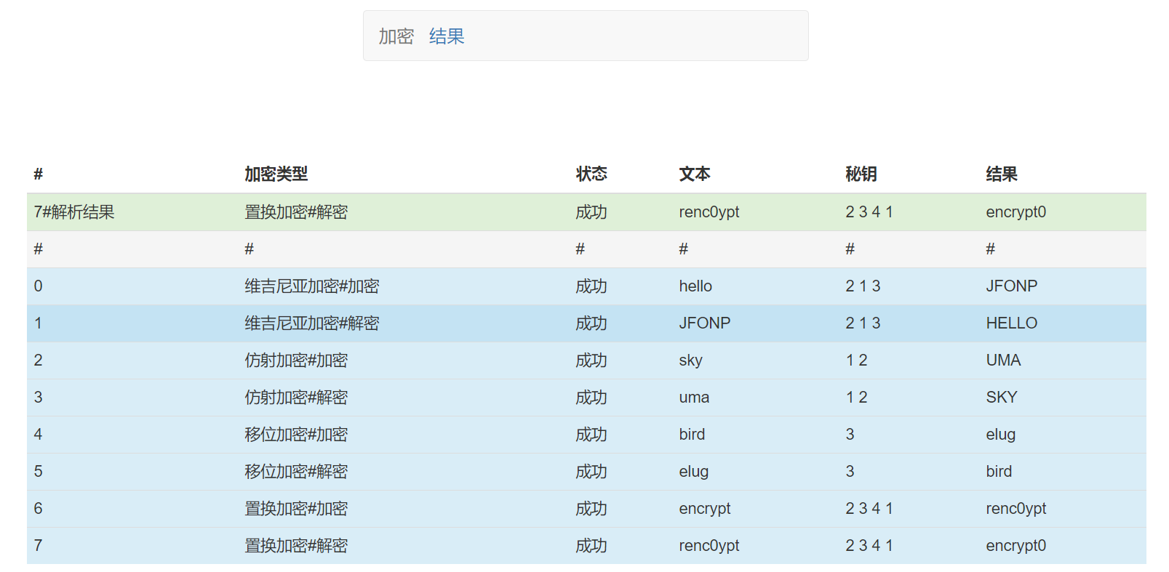
图4.4 加密结果界面

总结
本设计经过近一周的努力，基本满足了一个多功能加密软件冲的基本要求。完成后的程序实现了移位加密，置换加密，维吉尼亚加密和仿射加密的四种加密方式，可以对输入的文本和密钥按照指定的加密方式进行加密或者解密，并输出加密后的结果。课程设计期间，不仅加深了对课程上学到的知识的印象，还学到了许多课本上没有的知识，积累了更多实践经验，动手能力和解决问题的能力。此次课程设计使我受益匪浅。

参考文献
[1] 付永刚.计算机信息安全[M].北京：清华大学出版社，2012.
[2] 张红旗，王鲁等.信息安全技术[M].北京：高等教育出版社，2008.
[3] 沈昌祥.信息安全导论[M].北京：电子工业出版社，2009.
[4] 徐春香.现代密码学[M].成都：电子科技大学出版社，2008.

